**Educando en cultura…2012**

**Salón de Graos da Facultade de Ciencias da Educación**

RELATOR/a TITULO DATA/hora

Celso Fernández Sanmartín[1] 34 burros e 343 pedras 20 de marzo, 12-14h

Belén Fdez [2] Tempo libre e a educación social 27 marzo, 12-14h

Enrique Lista[3] A arte, recurso de intervención educativa 17 abril, 16:30-18h

Tito Concheiro [4] O patrimonio cultural: modo de uso 24 abril, 16:30-18h

David Seisdedos[5] Acción cultural no lecer escolar 7 maio, 17:30-19:30

Propostas do prof. Héctor Pose para quen se sinta interesado…

Subvenciona

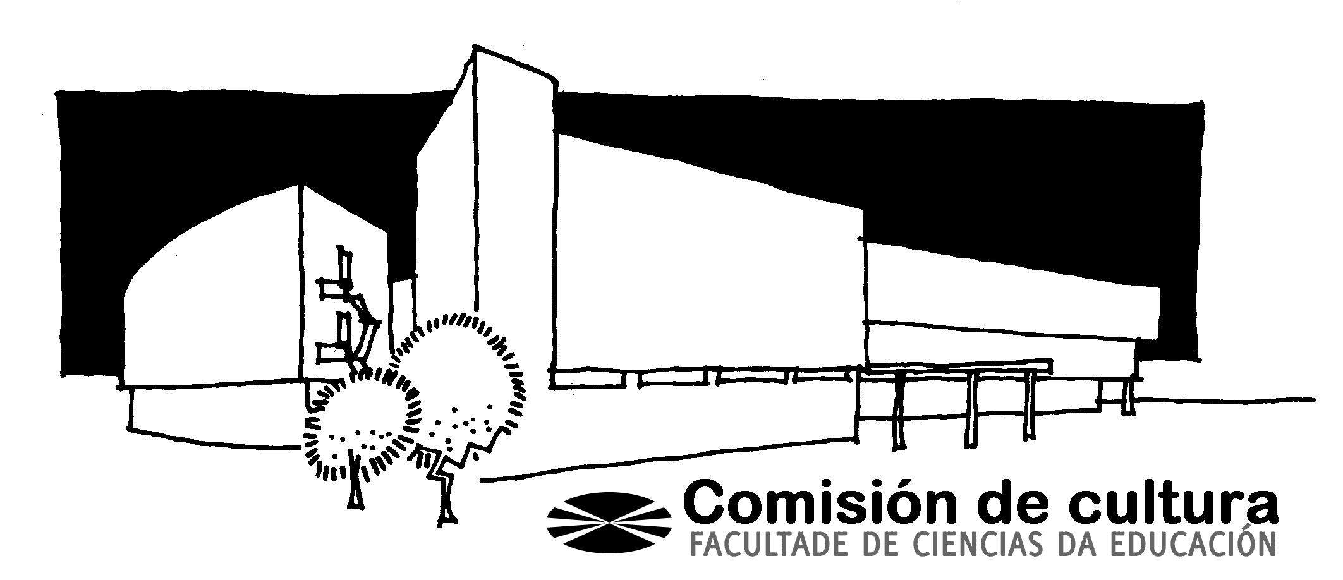

Apoia

Oficina de Cursos e Congresos da UDC

Secretaría Xeral da UDC

1. Animador Sociocultural, escritor e contacontos.
2. Educadora social e empresaria
3. Artista
4. Arqueólogo
5. Educador Urbano e empresario de servizos culturais e educativos